Московский авиационный институт (национальный исследовательский университет)

Институт информационных технологий и прикладной математики
«Кафедра вычислительной математики и программирования»

Лабораторная работа по предмету "Операционные системы" №1

Студент: Брюханов З. Д.
Преподаватель: Миронов Е.С.
Группа: М8О-207Б-22
Дата: 15.09.2022
Оценка:
Подпись:

Оглавление
Цель работы 3
Постановка задачи 3
Общие сведения о программе 4
Общий алгоритм решения 5
Реализация 5
Пример работы 7
Вывод 7

Цель работы
Приобретение практических навыков в:
- Управлении процессами в ОС
- Обеспечении обмена данных между процессами посредством каналов

Постановка задачи
Составить и отладить программу на языке Си, осуществляющую работу с процессами и взаимодействие между ними в одной из двух операционных систем. В результате работы программа (основной процесс) должен создать для решения задачи один или несколько дочерних процессов. Взаимодействие между процессами осуществляется через системные сигналы/события и/или каналы (pipe).
Необходимо обрабатывать системные ошибки, которые могут возникнуть в результате работы.
Группа вариантов 2
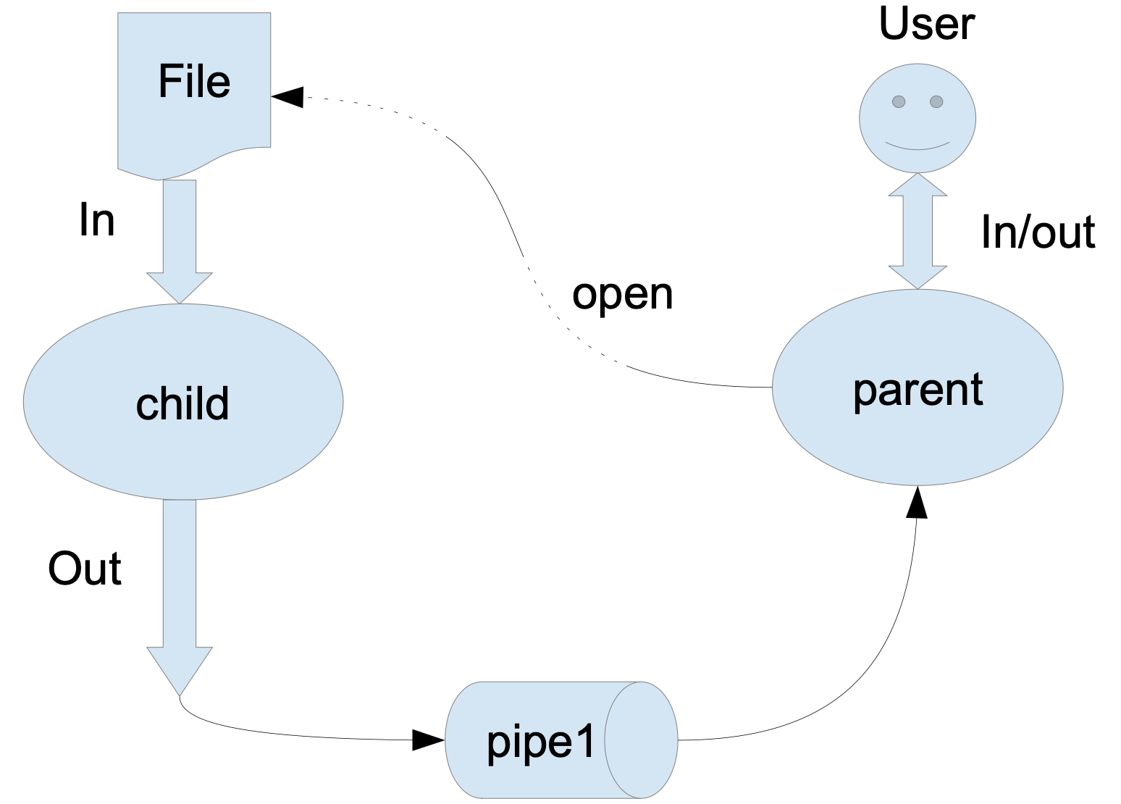
Родительский процесс создает дочерний процесс. Первой строчкой пользователь в консоль родительского процесса вводит имя файла, которое будет использовано для открытия файла с таким именем на чтение. Стандартный поток ввода дочернего процесса переопределяется открытым файлом. Дочерний процесс читает команды из стандартного потока ввода. Стандартный поток вывода дочернего процесса перенаправляется в pipe1. Родительский процесс читает из pipe1 и прочитанное выводит в свой стандартный поток вывода. Родительский и дочерний процесс должны быть представлены разными программами.
Вариант 8.
В файле записаны команды вида:«число число число<endline>». Дочерний процесс производит деление первого числа команда, на последующие числа в команде, а результат выводит в стандартный поток вывода. Если происходит деление на 0, то тогда дочерний и родительский процесс завершают свою работу. Проверка деления на 0 должна осуществляться на стороне дочернего процесса. Числа имеют тип int. Количество чисел может быть произвольным.

Общие сведения о программе
Программа представлена двумя файлами – main.c и child.c.

В программе используются следующие системные вызовы:
pipe() – создаёт однонаправленный канал данных, который можно использовать для взаимодействия между процессами(конвейер)
fork() – создание дочернего процесса, в переменной id будет лежать «специальный код» процесса(-1 -ошибка, 0- дочерний процесс, >0- родительский)
open() – открывает/создает файл, возвращает файловый дескриптор
read() – чтение из канала pipe()
write() – запись в канал pipe()
dup2() – перенаправление дескриптора
execl() – создание процесса с другой программой
exet() – завершение выполнения процесса и возвращение статуса
close() – закрытие файлового дескриптора, который после этого не ссылается ни на один и файл и может быть использован повторно.

Общий алгоритм решения
Считываем имя файла и открываем его на чтение. Создаем pipe для передачи результата вычислений из дочернего процесса в родительский.
Создаем дочерний процесс, и заменяем стандартный поток ввода переданным файлом (для дочернего процесса), используя системный вызов dup2(). Запускаем программу child, используя системный вызов execl(), передаем ей в аргументы файловый дескриптор пайпа на запись. Читаем строку и делим ее, проверяя деление на 0. Результат вычислений передаем в pipe.
Для родительского процесса читаем pipe, пока читается. Выводим в стандартный поток вывода данные из pipe.

Реализация
child.c
-----------------------------------------------------------
#include <stdio.h>
#include <stdlib.h>
#include <unistd.h>
#include <stdbool.h>
int main(int argc __attribute__((unused)), char* argv[]) {
const int max_size_of_string = 50;
int out_descriptor = atoi(argv[0]);
float division_result = 0;
char character;
bool is_this_first_number = true;
while ((read(STDIN_FILENO, &character, 1)) > 0) {
char* buffer = malloc(max_size_of_string * sizeof(char));
int index_of_buffer = 0;
while (character != ' ' && character != '\n' && character != '\0') {
buffer[index_of_buffer++] = character;
if (read(STDIN_FILENO, &character, 1) <= 0) {
character = EOF;
break;
}
}
if (is_this_first_number) {
division_result = strtof(buffer, NULL);
is_this_first_number = false;
} else {
int number = atoi(buffer);
if (number == 0) {
float error = -1;
write(out_descriptor, &error, sizeof(float));
exit(-1);
}
division_result /= (float) number;
if (character == '\n' || character == EOF) {
write(out_descriptor, &division_result, sizeof(float));
is_this_first_number = true;
}
}
}
close(out_descriptor);
return 0;
}
-----------------------------------------------------------
main.c
-----------------------------------------------------------
#include <stdio.h>
#include <stdbool.h>
#include <fcntl.h>
#include <string.h>
#include <stdlib.h>
#include <unistd.h>
void error_processing(bool exception, char* bug_report) {
if (exception) {
write(STDERR_FILENO, bug_report, strlen(bug_report) * sizeof(char));
exit(-1);
}
}
void file_name_correction(char* file_name) {
for (unsigned long symbol_index = 0; symbol_index < strlen(file_name); ++symbol_index) {
if (file_name[symbol_index] == '\n') {
file_name[symbol_index] = '\0';
return;
}
}
}
int main() {
const int max_size_of_string = 50;
int pipe_[2];
error_processing((pipe(pipe_) == -1), "pipe error");
char file_name[max_size_of_string];
error_processing(read(fileno(stdin), file_name, sizeof(file_name)) <= 0, "error reading form stdin");
file_name_correction(file_name);
int file_descriptor;
error_processing((file_descriptor = open(file_name, O_RDONLY)) == -1, "Can't open file");
pid_t process_id = fork();
error_processing((process_id == -1), "process creation error");
if (process_id == 0) {
close(pipe_[0]);
error_processing(dup2(file_descriptor, STDIN_FILENO) < 0, "error dub");
char out_descriptor[max_size_of_string];
error_processing(sprintf(out_descriptor, "%d", pipe_[1]) < 0, "error cast");
error_processing(execl("child", out_descriptor, NULL) < 0, "child process startup error");
}
close(pipe_[1]);
float result_of_child_program;
char answer[max_size_of_string];
while ((read(pipe_[0], &result_of_child_program, sizeof(float))) > 0) {
error_processing(result_of_child_program == -1, "division by 0");
error_processing(sprintf(answer, "%f", result_of_child_program) < 0, "error cast");
error_processing(write(STDOUT_FILENO, answer, strlen(answer)) == -1, "response output error");
error_processing(write(STDOUT_FILENO, "\n", 1) == -1, "line break output error");
}
close(pipe_[0]);
return 0;
}
-----------------------------------------------------------

Пример работы
Test 1
Input | Output
4 2  10 2 5  12 3 4  0 1  132 2  100 5 4 6 8 101  5 0 | 2.000000  1.000000  1.000000  0.000000  66.000000  0.001031  division by 0

Вывод
В ходе выполнения лабораторной работы, я познакомился с системными вызовами и межпроцессным взаимодействием. Чтобы создать новый процесс я использовал системный вызов fork, а также execl для запуска процесса с другой программой. Благодаря этим системным вызовам легко управлять процессами, каждый из которых выполняет свой участок кода. Я также разобрался, как используя pipe можно удобно передавать данные между процессами. Системный вызов dup2 помог поменять дескриптор ввода на дескриптор файла, благодаря чему я смог читать из стандартного потока ввода в дочерней программе данные из файла. Стоит не забывать закрывать все открытые и неиспользуемые дескрипторы, потому что если они закончатся, попытка открыть очередной дескриптор завершится неудачей. Используя системные вызовы из данной лабораторной работы, можно случайно создать «fork-бомбу», поэтому стоит быть осторожней при работе с ними.

